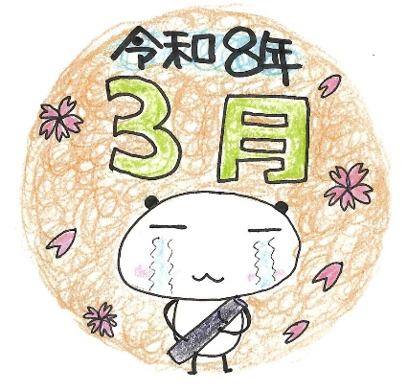

さかえちょうじどうかん

練馬区栄町40-7
☎03-3994-3287

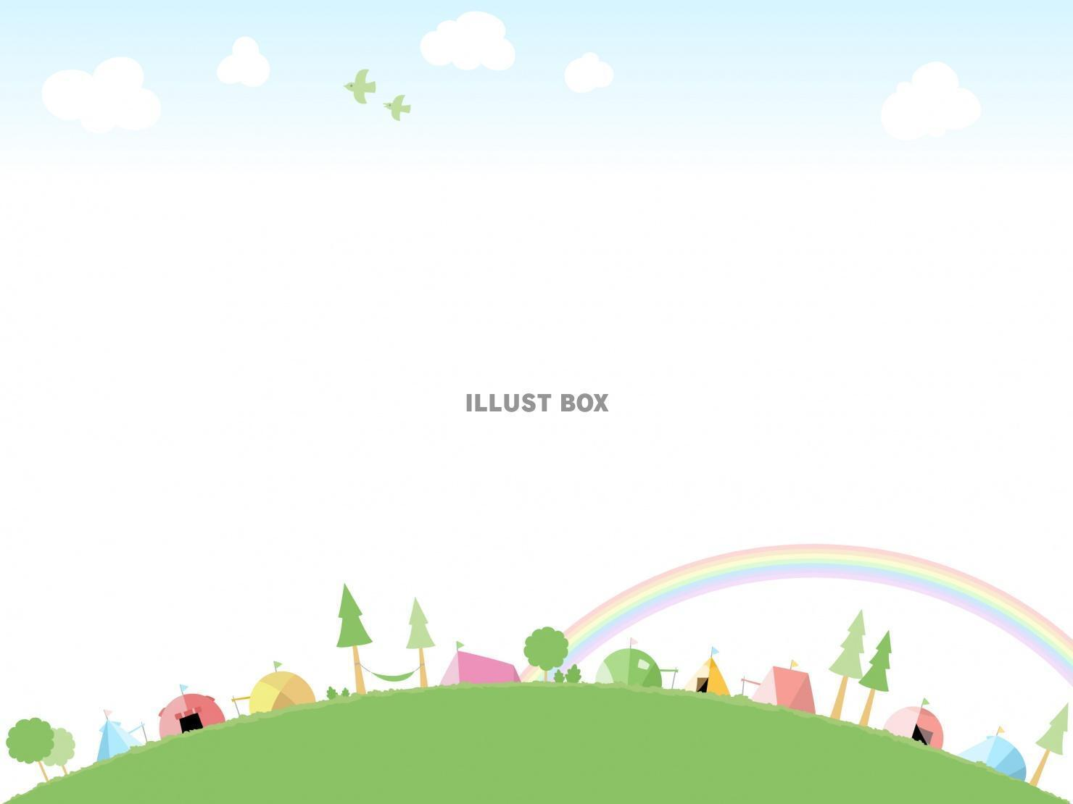
栄町児童館は令和8年3月末で閉館し、令和8年4月からは、「みらい青空児童館」として新しくオープンします。
3月23日（月）からできる部屋に限りがあります。
ごをお願いいたします。

１８日（火）
てんか 低学年３：３０～ 高学年４：００～
今年度最後のてんか！終わりには年間表彰をするよ
ラストイベント ４：１５～
栄町児童館の最後のイベントです。栄町での思い出を作ろう。

ラストてんか大会
栄町ラストイベント
＆

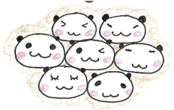

★新児童館開設準備のため、

３月２８日（土）、３０日（月）、
３１日（火）

はいたします。

さよなら町児童館 お別れ企画

図書室、のみ使用可能

引っし準備のため、使用できるお部屋に限りがあり、
使える部屋もせまくなります。
ご解とご協力をお願いいたします。
こののランチルーム利用もできるだけお控えください。






※土曜日の１１：００～１２：００遊戯室は乳幼児優先になるので、卓球のみ遊べます。
１２：００～１：００は、図書コーナーのみ利用できます。
※土曜日の１１：００～１２：００遊戯室は乳幼児優先になるので、卓球のみ遊べます。
１２：００～１：００は、図書コーナーのみ利用できます。


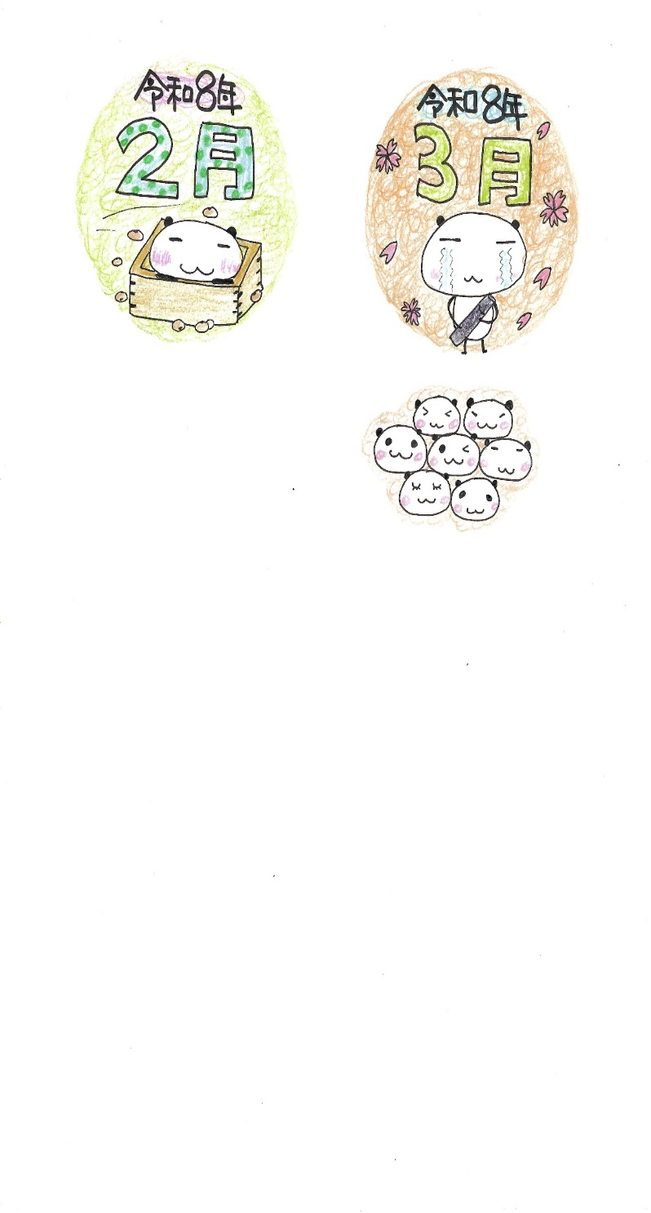


フォトスポット＆よせがき

日時：７日（土）１４日（土）
２１日（土）の３日間
９:00～1:00
対象：親子・
中高生、の大人
場所：工作室

さよなら栄町児童館 おれ企画


１９７２年（４７年）１月、５４年もの間、多くの地域の皆様にご利用していただきました栄町児童館は、移転に伴い、３月末をもちまして閉館いたします。これまで、児童館に遊びに来られた方や地域にお住まいの方々に、また児童館に来ていただいて、児童館での思い出や懐かしさを感じてもらえたらとお別れ企画を用意しました。“フォトスポット”や“よせがきコーナー”を設けますので、閉館になる前にぜひご来館ください。




4月からになる小学6年生のみなさんは、一足先に「中高生タイム」
の体験ができます！
≪日≫3月４日（水）・７日（土）・１１日（水）・１４日（土）・２１日（土）
午後5時～7時＊おうちの人の許可をもらってから参加してください。
プレ中高生タイム
このマークが
ある日に
参加ができます

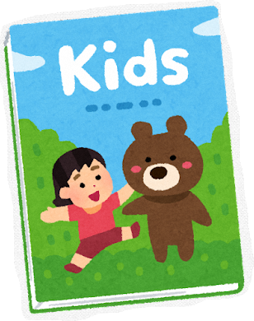
わくわく絵本
２日（月） ３：４０～４：１０
絵本のよみきかせのです。 当日申し込み
スポンジ工作～あそびざ～
くつしたパペットづくり
１１日（水）３：００～５：００
３/４（水）～し込み 12名 ★以上
くつしたをつかって、手でぱくぱくうごかせる
パペットを作ります。

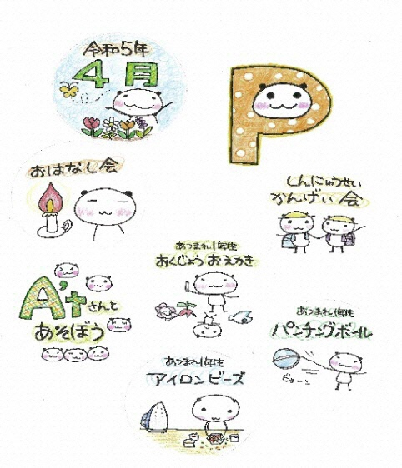
A’tさんとあそぼう
３日（火） ３：３０～５：００
「大学ボランティアサークルA’t」とあそぼう！


キューピーをさがせ！
１２日（木）３：３０～５：００ 当日申し込み
かくれているキューピーをみつけるよ。

おもいっきりドッジ
４日（水）
低学年 ３：３０～ 高学年 ４：００～
ゆうぎ室を全部つかってドッジボール！
当日申し込み

ゆうぎしつ全部 をつかって、ドッジボールをするよ


おはなし会
１７日（火） ４：００～４：３０当日申し込み
「練馬おはなしの会」のみなさんの楽しい素話です。


保護者の皆様へ
ランチルームについて
お昼にお子さんが一人になる家庭のみ、持参した
弁当を児童館で食べられます。申し込みが必要です。
詳しくは、児童館までお問い合わせください。
期間：４/1(水)～給食開始まで 対象：小学１～６年
用紙配布：３/２（月）～
※３月中の提出は２１日（土）までにお願いいたします。

事前申し込みの行事は、参加する人が児童館の窓口で、申し込みをしてください。
申し込み日や人数が決まっているものもあります。毎月のおたよりを確認してください。電話やお友達の分の申し込みなどはできません。
当日申し込みの受付は、行事の３０分前からです。
申し込みについて

